

PINZAS DE COBRE CON PUNTA CURVA PARA ÁCIDO
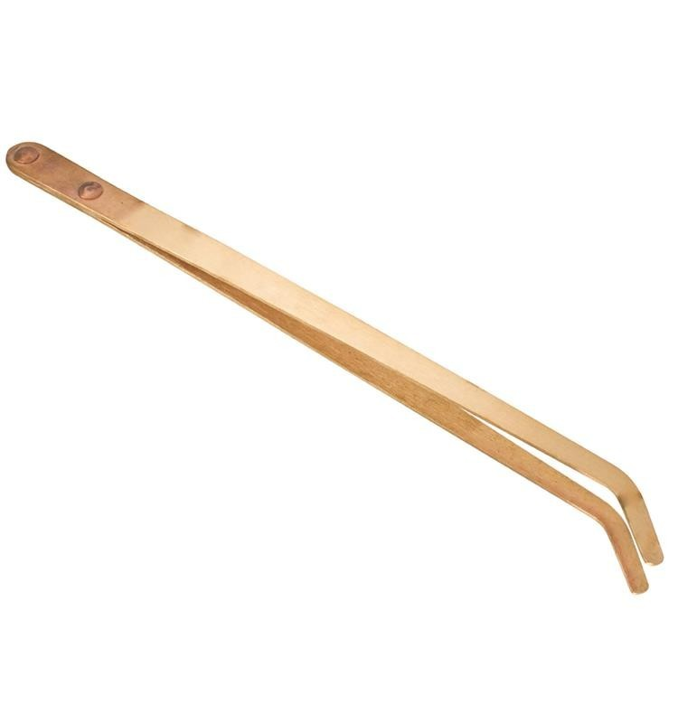

2-9390-0-0

Pinzas de cobre para sacar las piezas del baño de blanqueamiento, sea a base de ácido sulfúrico o de sales decapantes.

El cobre es un material adecuado para este uso, ya que, a pesar de su desgaste con el uso, no contamina el baño ni produce manchas en las piezas.

Características:
Longitud: 210 mm

Industrial Martí de Relojería S.L. · C/ Pi, 12 · 08002 Barcelona · España · +34 93 412 26 28 info@industrialmarti.com · www.industrialmarti.com

